

Федеральное государственное автономное образовательное

учреждение высшего образования

«Национальный исследовательский университет ИТМО»

Факультет программной инженерии и компьютерной техники

**Отчёт по лабораторной работе 1**

Тема: Перевод чисел между различными системами счисления

Вариант 20

Выполнил**:** студент группы Р3132 Ежелев Георгий Игоревич

Проверил**:**

Дата сдачи:

Санкт-Петербург 2025

Оглавление

№1 2

№2 2

№3 2

№4 2

№6 3

№7 3

№8 3

№9 3

№10 3

№11 3

№12 3

№13 3

Дополнительное задание (11): 4

Список литературы: 4

## **№1**

Для перевода из десятичной системы использовалась схема, представленная на рисунке 1.

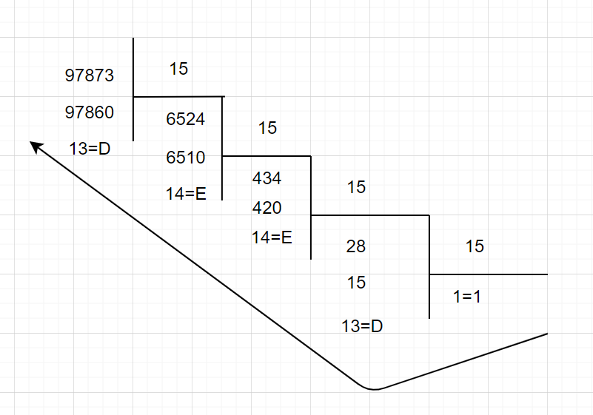

Рисунок 1

1DEED15 = 1*154 + 13*153 + 14*152 + 14*151 + 13*90 = 9787310

## **№2**

872359 = 8*94 + 7*93 + 2*92 + 3*91 + 5*90 = 5778510

## **№3**

711459 = 7*94 + 1*93 +1*92 + 4*91 + 5 = 46778 = 3*114 + 2*113 + 1*112 +6*111 +6= 3216611

## **№4**

20,3510 = 10100,01011

20 = 16+4 = 101002

0,35 ≈ 2-2 + 2-4 +2-5

**№5**

85,1516 = 10000101, 000102

816  = 10002

516 = 01012

116  = 00012

516 = 01012

## **№6**

27,168 = 10 111, 001 112

28 = 0102

78 = 1112

18 = 0012

68  = 1102

## **№7**

0,0010012 = 0,2416

00102 = 216

01002 = 416

## **№8**

0,1101112 = 2-1 + 2-2 + 2-4 + 2-5+ 2-6 = 0,8593710

## **№9**

AE,2016 = 10*16 + 14 + 2*16-1 = 174,12510

## **№10**

613301fact = 6*6! + 1*5! + 3*4! + 3*3! + 0*2! + 1*1! = 4531

## **№11**

10101010001fib = 144+55+21+8+1 = 22910

## **№12**

10100000fib = 34+13 = 4710

## **№13**

Пусть z =

100010,001001Берг = z5 +z1 + z-3 + z-6 = 1310

## Дополнительное задание (11):

Решение представлено на рисунке 2, программа на языке Python.

Изображение выглядит как текст, снимок экрана, Шрифт, число

Содержимое, созданное искусственным интеллектом, может быть неверным.

Рисунок 2

## Список литературы:

1. Балакшин П.В. – Информатика 2025-2026 Лекция 1 – URL: <https://t.me/balakshin_students/347>